«Информатика пәні мұғалімдерінің педагогикалық
идеяларының шығармашылық көрме-жәрмеңкесі-2012»
«Творческая выставка-ярмарка педагогических идей учителей информатики-2012»
Өткізілу уақыты: 15.02.2012. Өтетін жері: ЖББМ №86

Мақсаты: Педагогикалық идеялардың бастаушыларын информатика пәні мұғалімдерінің арасында анықтау, моральдық тұрғыдан қолдау және мәртебесін арттыру, потенциалын ашу

Цель:Выявление инициаторов педагогических идей, их моральная поддержка и публичное признание, раскрытие потенциала учителей информатики.
14:30-15:00 | - Қатысушыларды тіркеу  - Регистрация участников ярмарки.  - Ұсынылған жұмыстарды дайындау  - Подготовка работ к представлению. | Жакипова А.Т.-руководитель МО учителей ИВТ СОШ № 86  Сычева В.М. – учитель ИВТ СОШ № 86
15:15-15:10 | - Жәрмеңкенің ашылуы  - Открытие ярмарки.  - Қатысушылардың сәлемдесуі  - Приветственное слово участникам . | Ефанова О.Н., и.о. директора СОШ № 86  Макулбекова А.Е. – методист городского отдела образования г. Караганды
15:10 -16:10 | Работа ярмарки. Представление педагогических идей. | Жакипова А.Т.- руководитель МО учителей ИВТ СОШ № 86  Сычева В.М. – учитель ИВТ СОШ № 86
1 | Волчецкая Н.Н., учитель ИВТ, 1 кат. СОШ № 10 | 11 | Мукашева Н.К., учитель ИВТ, 1 кат. СОШ № 36
2 | Абильдина М.К., учитель ИВТ, высш. кат. МЛ №57 | 12 | Смирнова М.А., учитель ИВТ, высш. кат. ШЛ № 53
3 | Глушко Т.А., учитель ИВТ высш. кат. СОШ № 27 | 13 | Мұқаметқалиева Ж.М., учитель ИВТ, высш. кат. СОШ № 32
4 | Кубенова А.Е., учитель ИВТ, 1 кат. СШ №74 | 14 | Никифорова И.Г., учитель ИВТ, высш. кат. СОШ № 17
5 | Лопатова И.В., учитель ИВТ, высш. кат. ЖМ «Надежда» БКО | 15 | Сулейменова Н.И., учитель ИВТ, высш. кат. Гимн.№1
6 | Жакипова А.Т., учитель ИВТ, 1 кат. СОШ № 86 | 16 | Отмар Е.Ю., учитель ИВТ, 1 кат. СОШ № 83
7 | Шокаева Г.Р., учитель ИВТ, высш. кат. СОШ №83 | 17 | Степашова Т.А., учитель ИВТ, 1 кат. СОШ № 77
8 | Кильман Н.П., учитель ИВТ, высш. кат. СОШ № 11 | 18 | Тамабаева Е.В., учитель ИВТ, 1 кат. ЖМ «Надежда» БКО
9 | Макашев Е.С., учитель ИВТ, высш. кат. СШ № 12 | 19 | Юдина Л.Г., учитель ИВТ, высш. кат. Гимн.№ 3
10 | Миронова А.А., учитель ИВТ, высш. кат. ЖМ «Надежда» БКО
 | - Концерттік бағдарлама. Кофе-брейк. |  | Жакипова А.Т.- руководитель МО учителей ИВТ СОШ № 86
16:10-16-15 | - Сауалнама Анкетирование. |  | Сычева В.М. – учитель ИВТ СОШ № 86
16:15-16-30 | Қорытынды. Подведение итогов. |  | Макулбекова А.Е. – методист городского отдела образования  г. Караганды

Педагогикалық теорияның және практикалық дағдылардың меңгеру деңгейі, шығармашылық ойлауы, неғұрлым жоғары болса, соғұрлым мұғалімнің педагогикалық шеберлігі жоғары болады.

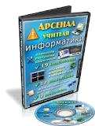


Чем выше уровень овладения педагогической теорией и практическими навыками и умениями, их творческого осмысления, тем выше уровень педагогического мастерства и творчества.

Келісілді: Бекітемін:
ҚББ-ің әдіскері директор міндетін атқарушы СОШ № 86
Макулбекова А.Е. Ефанова О.Н.
__________________________ ______________________

ЖББМ №86

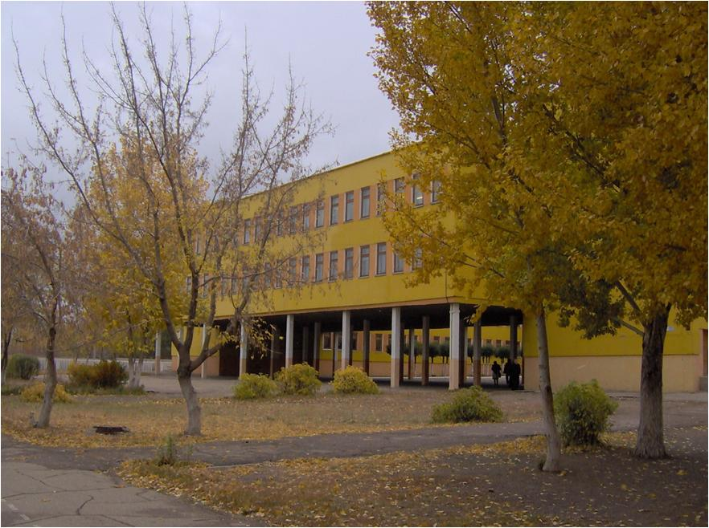

БАҒДАРЛАМА

«Информатика пәні мұғалімдерінің педагогикалық
идеяларының шығармашылық
көрме-жәрмеңкесі»

«Творческая выставка-ярмарка
педагогических идей
учителей информатики»

Өткізілу уақыты: 15.02.2012.

